МИНИСТЕРСТВО ЗДРАВООХРАНЕНИЯ  ТВЕРСКОЙ ОБЛАСТИ  Советская ул., д. 23, Тверь, 170100  тел. (4822) 32-04-82;  факс 32-03-51  E-mail: dep_zdrav@web.region.tver.ru,  минздрав.тверскаяобласть.рф  ОКПО 00095578, ОГРН 1026900516246,  ИНН/КПП 6905044950/695001001  _______________№___________  На № от .2018 |  | Губернатору  Тверской области  И.М. Рудене
Уважаемый Игорь Михайлович!

В соответствии с п.3 вопроса 5 Перечня поручений от 30.01.2010 № 3-ЗП, Министерство здравоохранения Тверской области направляет информацию по статистике смертности и рождаемости населения в разрезе муниципальных образований поквартально за последние три года. Источник данных – статистические сведения Медицинского Информационно-аналитического центра (МИАЦ). Данные за 2018 год будут представлены до 01 апреля 2019 г после составления годового отчета.
При анализе показателей смертности из расчета количество умерших на 1000 человек в целом по области отмечается значительное увеличение показателей смертности в 1 квартале года с постепенным снижением к 4 кварталу. Значения представлены на диаграмме ниже, данные за 2018 год приведены за 9 месяцев.
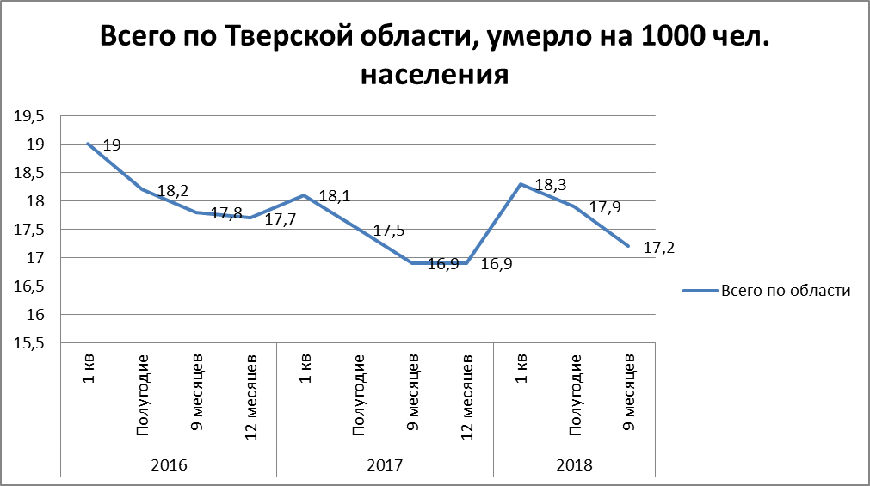
При анализе диаграммы отмечается стойкое увеличение количества умерших в 1 квартале года с тенденцией к устойчивому снижению к концу года.
Анализируя показатели крупных городов с населением 50000 человек и более, выявлено, что показатели города Ржев практически соответствуют средним показателям области, при этом показатели города Тверь значительно ниже среднеобластных.
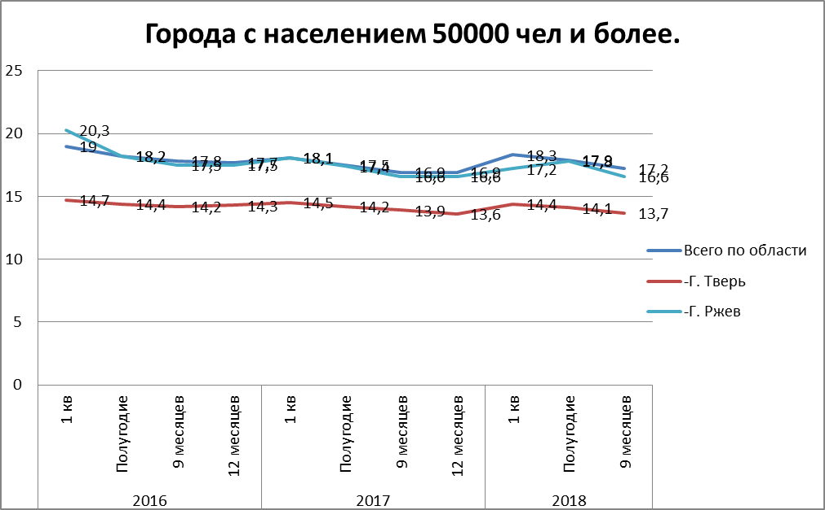
Анализируя показатели муниципальных образований с наихудшими показателями смертности в 2016, 2017 и 2018 годах, выделены по 5 муниципальных образований с наибольшей смертностью в 1 кварталах. Из полученных данных следует, что в течение трех лет наибольшие цифры смертности стабильно сохраняются в Жарковском, Сандовском районах. районы Лесной, Торопецкий и Бельский показывают положительную динамику, появляясь в рейтинге только в 2016 году. Отрицательная динамика с ростом показателей в 2017 и 2018 годах и выходом в первые пять наихудших по смертности в 1 квартале указанных периодов продемонстрирована по Молоковскому, Максатихинскому, Нелидовскому районам.
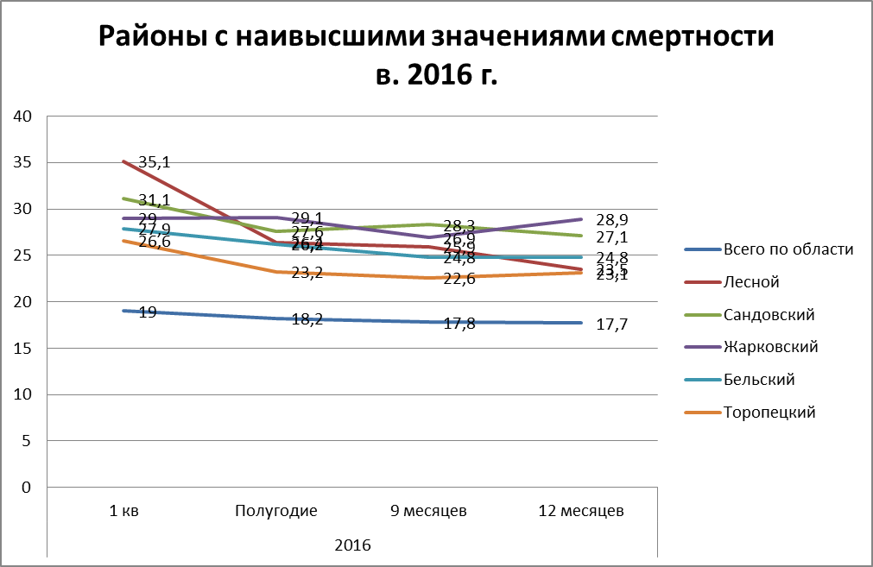

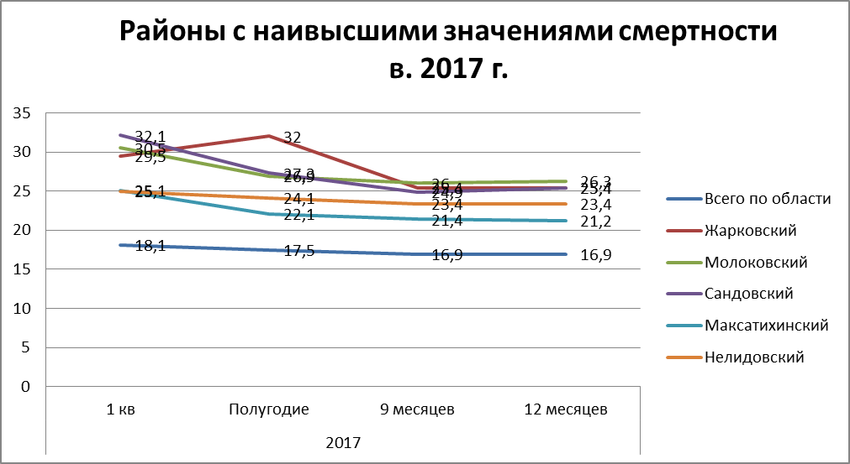
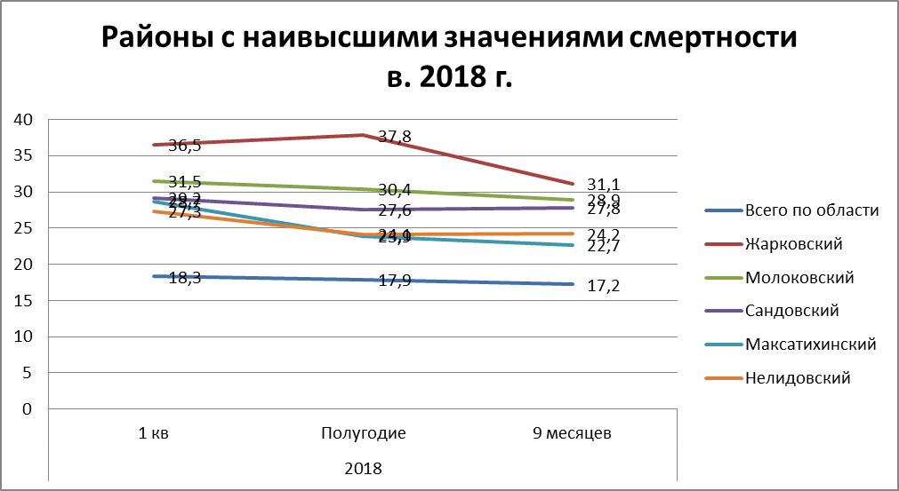

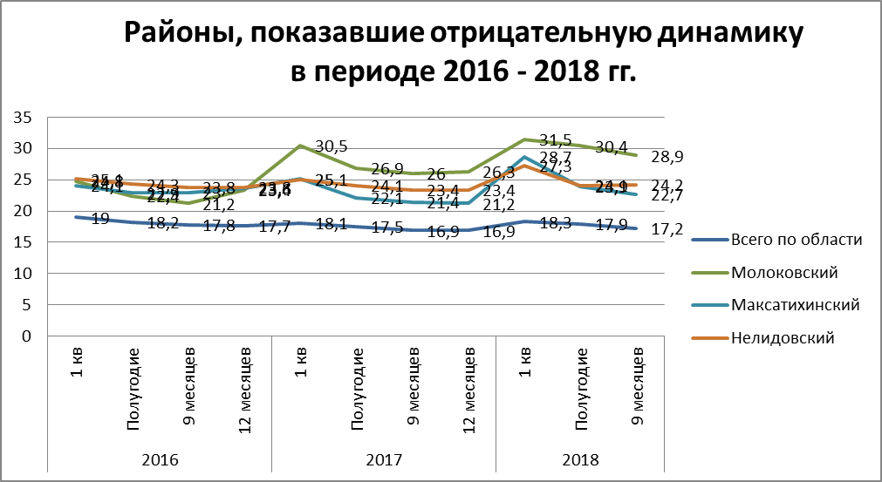

Анализируя показатели муниципальных образований с наименьшими показателями смертности в 2016, 2017 и 2018 годах, выделены по 5 муниципальных образований с наименьше смертностью в 1 кварталах. При анализе выявлено, что стабильно низкие показатели смертности фиксируются в городе Тверь, Удомельском районе. Также, в течение 2017 и 2018 годов в рейтинге районов с наименьшими показателями смертности в 1 квартале зафиксирован Торжокский район, в 2016 и 2018 – Зубцовский район. Также в разные годы в рейтинге присутствуют Оленинский, Ржевский районы
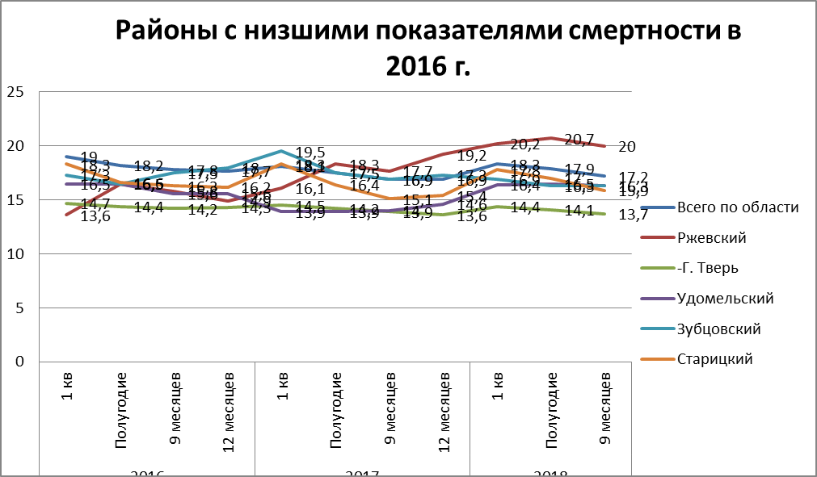
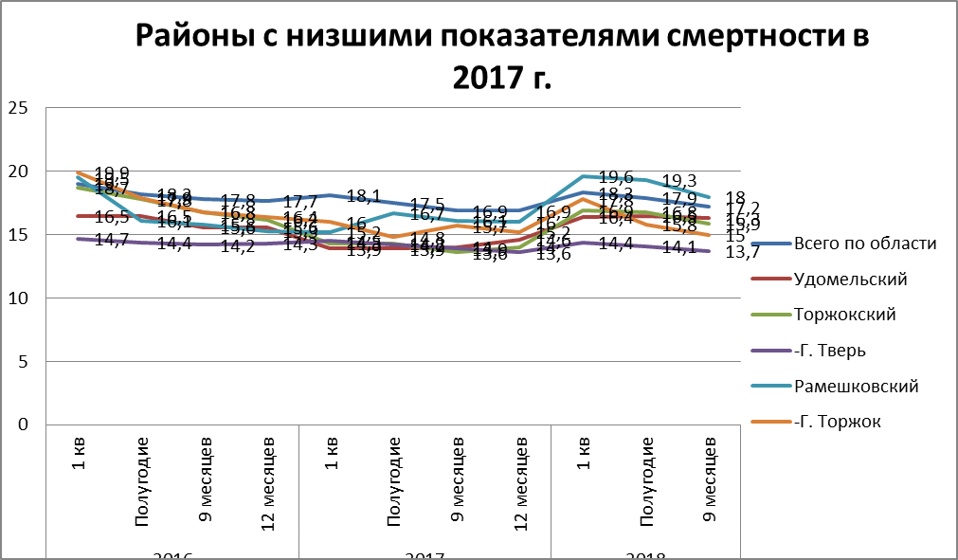
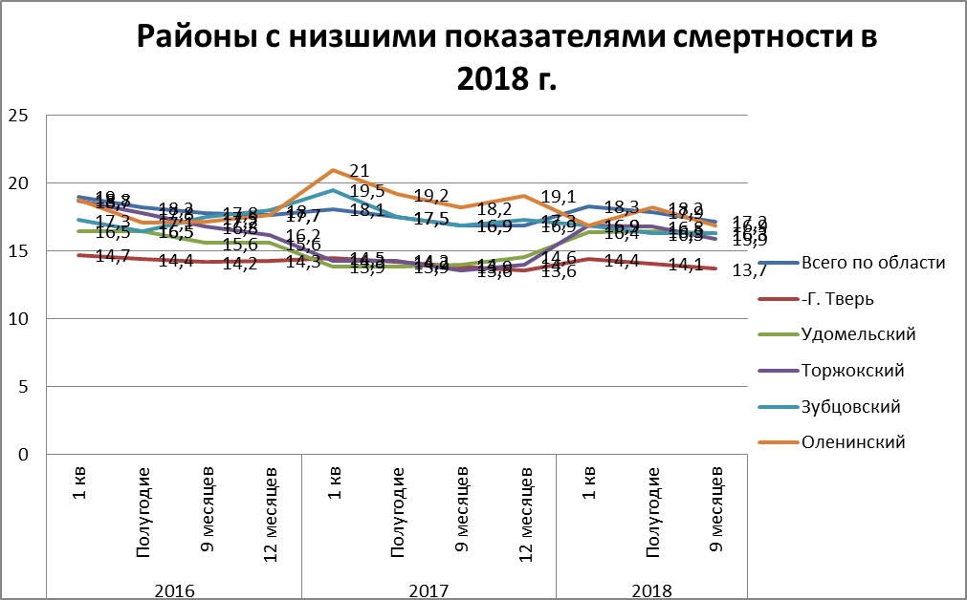

Проведение данного анализа позволит Министерству здравоохранения усилить работу на проблемных участках профилактической и лечебной работы, добиться снижения смертности в области и повысить качество и доступность медицинской помощи.

В течение последних лет количество рожденных детей снижается как в Тверской области, так и в целом в Российской Федерации. Коэффициент рождаемости в Тверской области за последние пять лет снизился на 21 %, и составил в 2017 году 9,9 ‰. Если в 2013 году в Тверской области родились 15094 ребенка, то по предварительным данным в 2018 году 11610 детей (меньше на 3484 ребенка).
По итогам 2017 года коэффициент рождаемости выше среднего областного в восьми районах Тверской области и городе Твери, в 28 районах Тверской области показатель рождаемости ниже среднего областного показателя.
В 2017 году самый низкий коэффициент рождаемости показатель в Жарковском, Бельском, Андреапольском, Пеновском, Калязинском, Сонковском районах (ниже 8 ‰).
Однако количество детей рожденных за один год не отражает объективной картины, относительно небольшие прирост или снижение количества рожденных детей вызывает значительные изменения показателя рождаемости. Поэтому мы исследовали средний показатель рождаемости на территориях Тверской области за 5 лет.
Оказалось, показатель выше среднего областного отмечен в 9 районах Тверской области, включая г. Тверь, показатель ниже среднего областного в 28 районах Тверской области, самый низкий коэффициент рождаемости отмечен в Жарковском, Весьегонском, Бельском (ниже 9,0 ‰). Данные по рождаемости в период с 2015 по 2017 г с динамикой представлена в таблице:

 | 2015г. | 2016г. | 2017 | Рождаемость в 2017 по сравнению с 2013 | Родилось абс.2017
Всего по области | 11,3 | 11,1 | 9,9 | 88% | 12797
Жарковский | 7,4 | 6,9 | 6,5 | 88% | 31
Андреапольский | 9,1 | 10,2 | 6,8 | 75% | 75
Бельский | 9,1 | 9,5 | 7,1 | 78% | 39
Пеновский | 9,2 | 10,3 | 7,1 | 77% | 43
Калязинский | 8,6 | 10,6 | 7,8 | 91% | 158
Сонковский | 9,5 | 11,1 | 7,8 | 82% | 63
Бологовский | 9,5 | 10,3 | 8,1 | 85% | 279
Селижаровский | 11 | 9,8 | 8,1 | 74% | 96
Зубцовский | 11,5 | 8 | 8,2 | 71% | 131
Бежецкий | 10,1 | 9,8 | 8,3 | 82% | 272
Кувшиновский | 12,1 | 11,5 | 8,7 | 72% | 122
Торжокский | 7,4 | 7,4 | 8,7 | 118% | 589
Вышневолоцкий | 8,2 | 7,5 | 8,8 | 107% | 620
Западнодвинский | 11,9 | 10,8 | 8,9 | 75% | 121
Удомельский | 12 | 11,4 | 9 | 75% | 338
Сандовский | 10,3 | 8,9 | 9 | 87% | 50
Осташковский городской округ | 11,3 | 10,8 | 9,1 | 81% | 199
Ржевский | 10,3 | 8,7 | 9,1 | 88% | 648
Фировский | 10,4 | 8,9 | 9,1 | 88% | 73
Кесовогорский | 11 | 10,1 | 9,2 | 84% | 71
Кимрский | 7,4 | 8,2 | 9,2 | 124% | 522
Оленинский | 9,4 | 9,7 | 9,2 | 98% | 108
-Г. Ржев | 10,4 | 10,1 | 9,3 | 89% | 555
Кашинский | 9,3 | 9,4 | 9,3 | 100% | 231
Весьегонский | 7,6 | 7,8 | 9,4 | 124% | 106
Конаковский | 11,7 | 10,6 | 9,6 | 82% | 787
Краснохолмский | 9,9 | 9,3 | 9,6 | 97% | 99
Рамешковский | 9 | 10,1 | 9,6 | 107% | 149
-Г. В- Волочек | 10,5 | 10,3 | 9,7 | 92% | 461
-Г. Торжок | 10,3 | 10,6 | 9,7 | 94% | 443
Нелидовский | 10,6 | 9,8 | 9,7 | 92% | 252
-Г. Кимры | 11,4 | 10,5 | 9,9 | 87% | 449
Торопецкий | 12,8 | 12,7 | 10 | 78% | 184
Максатихинский | 11,9 | 13,1 | 10,3 | 87% | 153
Спировский | 11,1 | 11,5 | 10,5 | 95% | 118
Старицкий | 10,9 | 9,3 | 10,7 | 98% | 246
Лихославльский | 12,5 | 12 | 11 | 88% | 295
-Г. Тверь | 12,5 | 12,6 | 11,1 | 89% | 4664
Молоковский | 10 | 10,3 | 11,9 | 119% | 49
Лесной | 12,5 | 12,2 | 12,2 | 98% | 57
Калининский | 13,1 | 14,8 | 13 | 99% | 643

Министр здравоохранения
Тверской области М.А.Максимов

